Н.В. Климова

Незримый храм любви.
Видеопроект композитора А. Изосимова
«Песни прекрасного пришельца»

Идея видеопроекта возникла у петербургского композитора Александра Изосимова (1958) в 2004-ом году. Завершая работу над вокальным циклом «Песни прекрасного пришельца», который создавался на протяжении 25 лет (1979-2004), композитор пришёл к мысли о необходимости использования визуального ряда. Такой ряд должен был не иллюстрировать содержание песен, делая его доступным слушателю, а стать «живым» аналогом музыки. Эту идею поддержали петербургские художники Светлана и Сабир Гаджиевы, с которыми Изосимов познакомился в 2004 году. «Однажды ночью, – вспоминает композитор, – уже закончив с музыкой цикла, мне пришла в голову идея, чтобы кто-то написал картины. На следующий день я отправился на Невский проспект. Напротив Казанского собора художники выставляют картины для продажи. Меня заинтересовали некоторые работы, я спросил кто автор. Стоявший художник-продавец сказал, что автор только что был здесь, но куда-то отошел. Я стал уходить, когда меня догнал Сабир Гаджиев. Мы познакомились, я рассказал ему о своей идее, она ему понравилась. Потом мы встретились … и уже подробно обсуждали проект» [1]. К 2005 году под впечатлением музыки вокального цикла Гаджиевы написали двенадцать картин, выставленные впоследствии в художественных салонах Италии, США, Англии. В этом же году Изосимов создает сценарий видеопроекта и осуществляет совместно с кинодокументалистом Виталием Коваленко и мастером компьютерной графики Кириллом Коваленко свой замысел. Премьерный показ видеопроекта состоялся в Доме композиторов Санкт-Петербурга и вызвал интерес музыкантов, художников, поэтов. Последовавшие показы в городах России привлекли внимание музыковедов и исполнителей. Очередная акция прошла в декабре 2014 года на Фестивале Sciens-Art «На Каширке» в Москве.
Видеорешение проекта состоит не в экспонировании картин Гаджиевых под музыку Изосимова. Это было бы слишком просто для слушателя, имеющего представление о музыкально-живописных связях в сочинениях Э. Денисова («Три картины П. Клее», цикл для камерного ансамбля), А. Шнитке («Желтый звук», сценическая композиция по В. Кандинскому), Ю. Каспарова («Символы Пикассо», пять миниатюр для 12 исполнителей). Инициирующим фактором в данных произведениях является живопись, которая «подсказывает» пути и средства воплощения идеи в музыкальных полотнах. Но живописных полотен, созданных под впечатлением музыкальных, в «новейшем искусстве» не так много, возможно единицы. Одним из примеров является вокальный цикл «Песни прекрасного пришельца». В видеопроекте Изосимова содержится попытка «оживить» полотна художников с помощью визуальных средств. Для выполнения этой задача композитор решил использовать не последовательный показ картин, а свободное движение камеры по избранным заранее фрагментам живописного полотна. Цель данного решения заключается в создании некоей динамической среды, имитирующей пластику изобразительного ряда. Поэтому режиссура видеоряда не является буквальным переводом всех деталей музыкального текста, а образует дополнительный пласт, который развивается параллельно звуковому. Музыкальный, поэтический и светоцветовой ряды представляют в проекте автономное единство. Но арт-объектом становится свет. С помощью света композитор моделирует плавное перетекание деталей изображения, появление и исчезновение фрагментов, приближение изображаемого или его удаление. Свет, таким образом, предстает как пространственный компонент визуальной архитектоники и, одновременно, «генеральной интонацией» (В. Медушевский) проекта. В результате использования светоцветовых средств и визуальных технологий в известном традиционном синтезе искусств происходит пересмотр и расширение пространственно-временных границ музыкального произведения. Это одна из «сверхзадач» видеопроекта, которая позволяет поставить его в ряд «новейших произведений» XXI века.
Идея световой режиссуры возникла из поэтического и музыкального текстов песен вокального цикла, который композитор назвал «циклом-эстафетой». В нём восемнадцать песен, написанных преимущественно в характере размышления, монолога. Они созданы для сопрано, меццо-сопрано, тенора, баса и фортепиано на стихи поэтов разных национальных школ и поколений: Новалиса, Мёрике, Уланда, Блока, Арс. Тарковского. Но объединяющим началом в цикле являются слова поэтов о лучшем и самом сокровенном в человеке. Через века и десятилетия доносится благая весть о красоте, гармонии и любви, дарованных человеку свыше. Из восемнадцати песен цикла для видеопроекта Изосимов выбрал десять: № 1 «Я так давно родился» (А. Тарковский); № 2 «Гимны дню» и № 3 «Гимны к ночи» (текст Новалиса, пер. Н. Галкина); № 4 «Бедный рыбак», № 5 «Под сердцем травы» (А. Тарковский); № 6 «Мой милый край» (Э. Мёрике, пер. Э. Александровой); № 7 «Свирельная песнь» (Л. Уланд, пер. Ф. Тютчева); № 8 «Художник Пауль Клее», № 9 «Румпельштильцхен» (А. Тарковский); № 10 «Рассветная песнь» (А. Блок). Изменение порядка следования песен внесло в содержание цикла иной смысловой оттенок. На первый план выступили христианские мотивы, повествующие о пути человека к великой любви Христа. Имя Сына Бога не появляется в текстах песен, но в некоторых из них содержится намёк на его присутствие – это «Гимны дню», «Гимны к ночи», а также эпиграф вокального цикла-эстафеты, сочиненный автором.
Зрительная эстетика «Песен прекрасного пришельца» обусловлена выбором полотен художников Гаджиевых. Организация взаимодействия изображения с музыкой согласуется с поэтическим текстом и замыслом композитора. Музыкант продумал и разработал светоцветовую «партитуру» видеорешения песен и деталей картин Гаджиевых, просчитав по секундам движение камеры оператора и работу с компьютерной графикой. По решению композитора полотна художников не должны быть статичны, традиционная презентация целостного, неподвижного полотна не входила в планы музыканта. Лишь в нескольких случаях, после исполнения песен, возникает изображение картины и исполнителя-певца: «Гимны к ночи» (бас, Г. Беззубенков), «Мой милый край» (сопрано, М. Литке), «Румпельштильцхен» (меццо-сопрано, О. Петрова).
В композиции видеопроекта нет сюжетной канвы, но есть события, которые осмысливаются, переживаются и образуют музыкальное и светоцветовое движение от первой песни к последней. Продумывая световую режиссуру, композитор руководствовался произвольной визуальной интерпретацией, углубляющей смысл услышанного в песне увиденным фрагментом или деталью полотна. Найденные им светоцветовые и музыкальные параллели, создают атмосферу амбивалентности художественного времени. В полотнах Гаджиевых и музыке Изосимова события происходят в прошлом и настоящем. Решение этой задачи осуществляется с помощью цвета и света. Для полотен Гаджиевых характерна, преимущественно, скупая гамма цветов, но с богатым выбором оттенков. Однако для Изосимова на первом плане стояли задачи не столько цвета, сколько света. Это нашло отражение в использовании «световых заставок», «световых пауз», переходов и контрастов к последующим песням-картинам (Приложение 2, кадр № 1.Название цикла «Песни прекрасного пришельца»).
Главную составляющую проекта – свет, композитор связывает с тайным присутствием основного персонажа стихов Новалиса – «прекрасного пришельца», появление которого образует смысловую арку вокального цикла-эстафеты: «Гимны дню» (№ 1) и «Гимны к ночи» (№ 18). В видео версии «Гимны» исполняются в начале проекта и следуют друг за другом (№ 2, 3). Они раздвигают границы музыкального пространства, перемещая слушателя в мир жизни Вселенной. Видеопроект был закончен ко дню рождения Новалиса (2 мая). Немецкий поэт XVIII века, Новалис (1772-1801) предсказал в своём творчестве появление «нового» Человека, Человека «шестой эпохи», начало которой наступит только через три тысячелетия. Дар Человека Новалиса нельзя сравнить ни с персонажами фильма «Аватар», ни с героями «Армагеддона». Это Человек, который будет обладать иными духовными возможностями. Он способен жить в духовном мире так же, как и в физическом. Приобретённые духовные силы откроют Человеку путь к познанию Вселенной и великому дару – любви Христа [2]. Это и есть тайный герой поэзии Новалиса. О нём повествует композитор. В эпиграфе к произведению читаем: «О лучшем в каждом человеке, когда его лучистое средоточие душевных сил, как маленькое солнце, с любовью открывается миру, выявляя собственную вечную, благую сущность. Тогда обретается сознание, подобное ангельскому, и всякий, хотя бы на мгновение, становится “ Человеком с большой буквы”» [3,8].Читателю XXI века личность Новалиса, его поэтические прозрения только начинают открывать свои глубины.
В вокальном цикле А. Изосимова Пришелец (Христос) выделен особыми музыкальными и живописными красками и, главное, он связывается со светозвуковой партитурой. Фильм открывается звучанием фрагмента песни «Я так давно родился» (№ 1). Выполняя функцию пролога, содержание песни, с одной стороны, обращено к глубинным корням подсознания человека: «Я так давно родился, что слышу иногда, как надо мной проходит студёная вода» [3,64]; с другой – к пробуждению человеческого «Я» и рождению песни. На экране появляется музыкальный текст. Тихо, сдержанно звучит голос меццо-сопрано.

Нотный пример № 1

.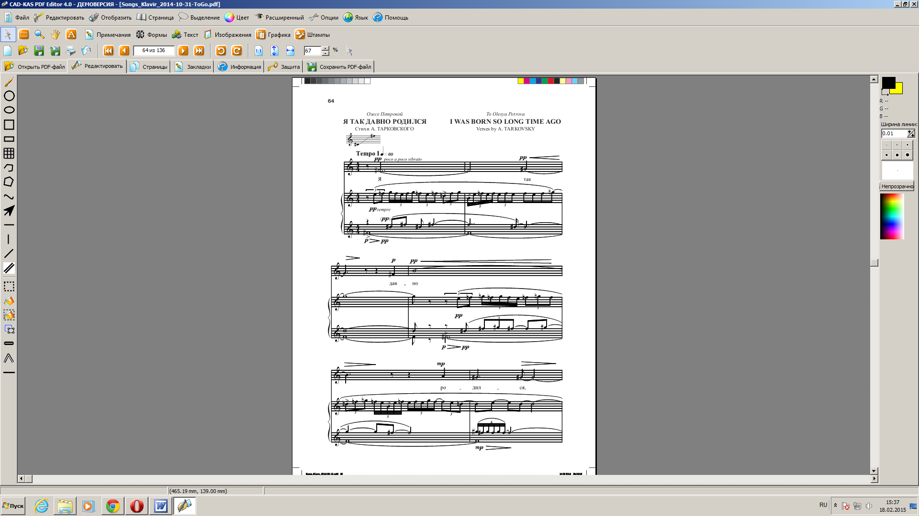

В кадре зритель видит работу композитора, расставляющего штрихи и динамику в нотном тексте. Звучание песни сопровождает движение цветовых оттенков от густого фиолетового тона до жёлтого и белого: «А я лежу на дне речном и вижу из воды далёкий свет, высокий дом, зелёный луч звезды» [3,69]. Основой динамики движения цветовых пятен является свет. Он регулирует цветность кадра и его пространственные рамки. Свет – это смысловая и инобытийная энергия, которая проявляет себя в белом. Белый цвет обнаруживает внутреннее родство со светом. Свет делает цвета восприимчивыми. Цвет находится на поверхности предмета, свет – не имеет места, он «целиком и полностью нечто подвижно-живое» [4,32]. Цвет, как и звук – проявление внешнего. Свет или белое «являет душевный образ духа» [4,34]. Композитор никогда не обращался к цвету в своих музыкальных произведениях, свет же стал парадигмой его творчества. В видеопроекте светоцветовое решение найдено им интуитивно.
В «Гимнах дню» (№ 2) музыкальный текст сопровождают действия художников, которые создают на глазах у зрителя портрет Пришельца. Это существо «с Божественным взором, с легкой поступью и дивно замкнутыми певучими устами», он «придает свой небесный образ каждому живому существу»[3,12]. Видеорождение картины Гаджиевых (перформанс художников) может служить «точкой контакта» между музыкальным воплощением образа Пришельца и живописным (Приложение 2, кадр № 2.Светлана и Сабир Гаджиевы за работой). Из белого полотна на глазах зрителя начинает проступать силуэт таинственного Пришельца. Излучение от центра густого жёлтого цвета в картине, к его мерцающей границе невольно связывается со световыми красками звучащего фортепианного вступления «Гимнов дню»; дальнейшее сияние жёлтого с привнесением оттенка темно-коричневого и появления синего тона, выстраивает представление о глубине пространства, цвете явленного Бога.
Но если День для Новалиса – свет реальной жизни, познание человеком микрокосмоса, то Ночь является царством духовного Света. Ночь – сфера, в которой бессознательно пребывает каждый человек, когда спит. Однако Ночь Новалиса – это сфера полного сознания, место «новой родины человека» [2,45]. Ночное солнце осознается как жизнь человека после смерти. Музыка «Гимнов к ночи» лишена трагедийных событий, это картина постепенного духовного преображения человека, осознание и ожидания им явления Христа: «В других пространствах раскинул свет весёлые шатры. Возвратится ли он когда-нибудь к своим детям, с невинною верой ждущим его» [3,122] (Приложение 2, кадр № 3, Гаджиевы «Гимны к ночи»).
Световой колорит в «Гимнах к ночи» абстрагируется. Строгое торжественное звучание фортепиано и вокальной партии баса, сосредоточенность и сдержанность повествования-размышления основаны на иных гармонических красках, имеющих целотоновую основу. Это картина другого мира.

Нотный пример № 2
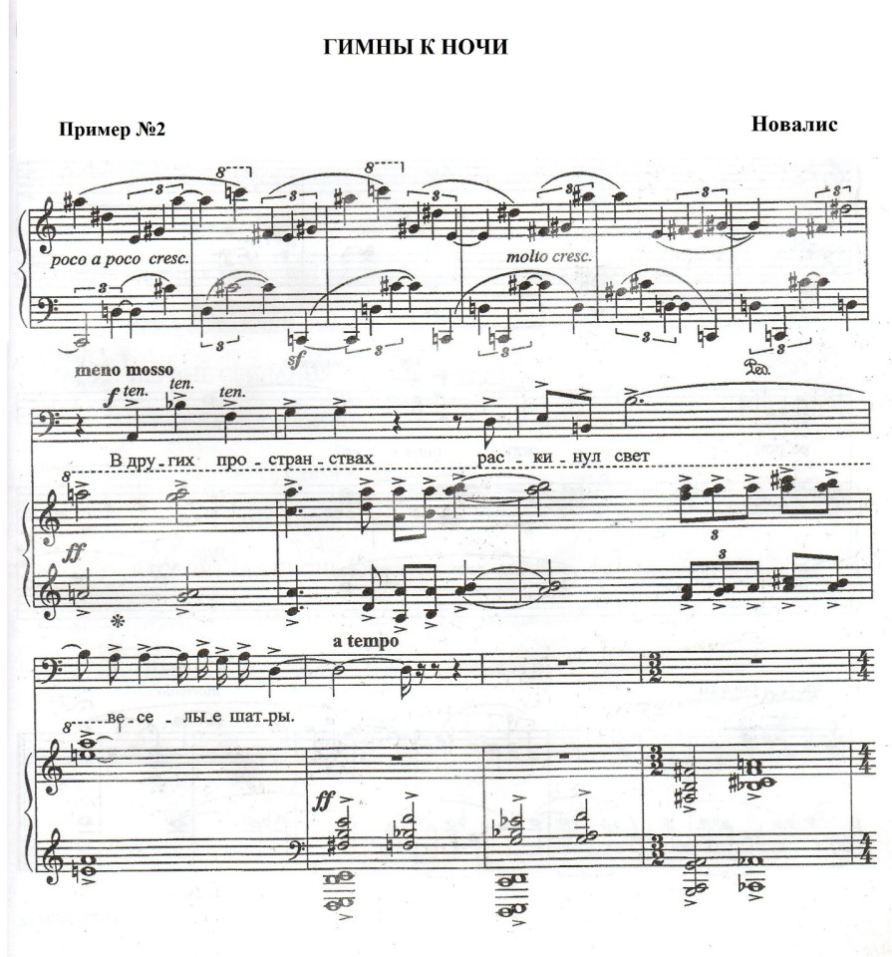

Изображение его демонстрирует полотно Гаджиевых «Гимны к ночи». Свет сменяют оттенки серо-голубого и синего цветов. Картина напоминает декоративное панно, выполненное в манере гофмановской фантазии, с некоторой недосказанностью, контурностью в изображении фигур. Глубина оттенков преимущественно одной-двух красок, аналогична тембру редко сменяемых гармоний. Свойство интенсивной пульсации краски, жизнь краски на полотне раскрывается с помощью музыкального ритма. Смена оттенков живописного тона и звуковых фрагментов колеблется во времени. Медленное движение темпа и застывание на расплывчатых, неопределённо-серых эпизодах картины, чередуются с неожиданными вспышками желто-фиолетового ряда, приближенного к интенсивному красному. Неоднородная цветовая гамма продумана композитором до мельчайших деталей.
Саунд и видеоряды в «Гимнах дню» № 2 и «Гимнах к ночи» № 3, создают ощущение «пороговости», ожидания откровений и оно наступает в последующих песнях. Это мир человеческих эмоций, вечных страстей, но обращенных к библейским истокам. Такова песня «Бедный рыбак»№ 4, радостно звучащая у солирующего тенора и, повествующая о «благословенной утренней звезде». «Под сердцем травы» № 5 – соло баса, возвещающего о рождении зари. Песня «Мой милый край» № 6, – соло сопрано – погружает в мир светлой печали, исполненной тоски о недостижимой мечте. «Свирельная песнь» № 7– единственная в проекте, не имеющая видеоряда. Проникновенное соло меццо-сопрано воспринимается как голос скорбящей души человека, как центральный номер композиции. Особую художественную значимость в этих песнях-соло, звучащих без сопровождения, имеет звуковое пространство. Оно выступает не только как естественное акустическое условие реализации замысла, но и как поэтический образ. Имманентные музыкальные средства его воплощения дополнены художественно продуманным звуковым развертыванием физического фактора. Это, прежде всего, пение солистов в открытую крышку рояля, которое усиливает иллюзию пространственности. Возникающие в паузах многочисленные эффекты «эхо» продлевают его. В «шлейфах» длительного обертонового угасания есть что-то завораживающее, таящее отзвуки голосов далёкого прошлого.
Видеосредства используются в этом «земном» разделе проекта иначе. Жёлто-серый фрагмент полотна совпадает с текстом об утренней звезде («Бедный рыбак»), бледно-голубой появляется на словах о рождении зари («Под сердцем травы»). Эффект After Effects (перелистывания страниц), или раздвижение рамки экрана и совмещение контрастных по смыслу видеоэпизодов (палитра с красками художников и фрагмент полотна) оживляют развитие и, в тоже время, позволяют глубже проникнуть в смысл музыкального произведения. Песню «Мой милый край» № 6 сопровождает фрагмент картины «Прекрасный пришелец». В мерцающем разноцветье красок верхнего плана картины, постепенно проступает силуэт небесного храма в голубых, синих, жёлтых и светлых тонах. В неясных очертаниях величественного сооружения сокрыта тайная печаль о недостижимой мечте. Светоцветовую режиссуру песни «Художник Пауль Клее» № 8 дополняют кадры крупного плана – выразительной мимики тенора А. Зорина. Его простая, искренняя манера пения и, особенно, живой, выразительный взгляд отзываются в удивлённо смотрящем на мир сказочном старичке с картины Гаджиевых. Художественные и нехудожественные элементы объединяются в кадре в единый смысловой ряд, четкие границы между ними оказываются размыты. Запоминается дрожащий, наполненный слезами взгляд «Румпельштильцхена» Гаджиевых, появляющийся в песне одноименного названия. Одиночество сказочного персонажа и его нелепая трагедия выстраиваются в сознании зрителя в результате экспонирования продуманных фрагментов полотна: серо-желтый бесформенный эпизод с размазанными деталями и тщательно прописанные изломы пальцев руки – гибель подземного существа и застывшая боль Румпельштильцхена.
Последняя песня видеопроекта стала «выражением невыразимого». По яркости светоцветового решения она приближается к «Гимнам». Стихи А. Блока вдохновили не только композитора, который дал им название «Рассветная песнь» (у поэта оно отсутствует), но и художников. Это песня-молитва, исповедь, которую исполняет меццо-сопрано. В ней тайные смыслы о великой Любви облечены в простые слова, которые могут принадлежать всем. Но в том, как раскрывается музыкальная мысль, есть помимо слов и музыки что-то, что возвышает, вносит ощущение остроты переживания времени и создает атмосферу сопричастности к незримому, но вечно желаемому храму Любви. Свет в песне «приглушен» мягкими красками интонирования текста на piano, почти шёпотом: «Мой любимый, мой князь, мой жених, ты печален в цветистом лугу»[3,101]. Покорность, жертвенность – свойства истинной любви – в словах и музыке застывают на fermato. Робкое пламя церковной свечи, как символ немеркнущего таинства, связывается с состоянием ожидания: «Жду тебя, моего жениха/ Всё невеста и вечно жена» [3,106]. Музыкальное пространство в песне раздвигает свои границы для незримого вхождения первого луча света.

Пример № 3
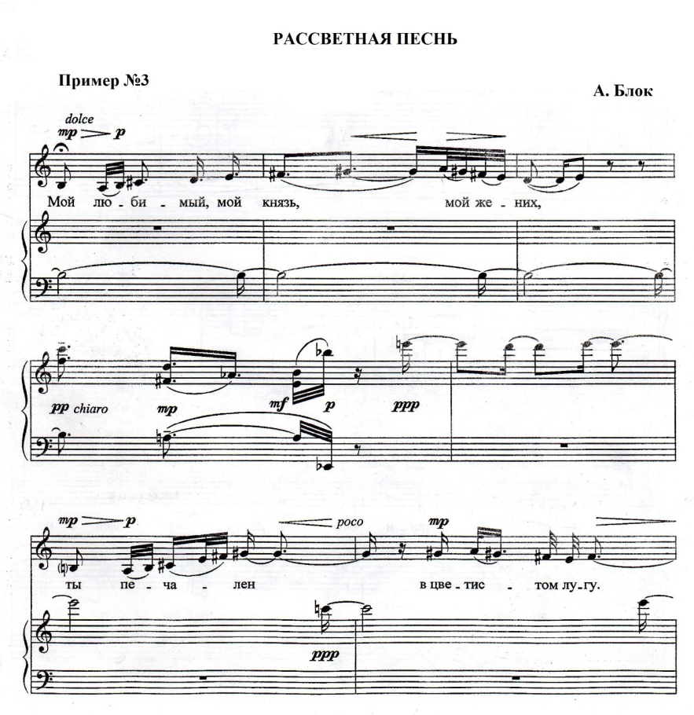
Картина Гаджиевых «Рассветная песнь», как ни одна из названных, поражает тонкостью переливов тонов, лессировкой, способной передать световой трепет тайны явления. Лицо, изображенное на картине, в бликах жёлтого и оранжевого тонов, скорее лик, манящий потупленным взором, полуулыбкой-загадкой. Есть в этом пылающе-мягком облике связь с далёким прошлым, с ещё одним портретом-загадкой великого итальянца XVI века (Приложение 2, кадр № 4 Гаджиевы «Рассветная песнь»).
Ритмическое разнообразие музыкального текста находит отражение в том, как цветовые ряды картины переходят один в другой, а также в частоте смене кадров, совпадающих с потактовым чередованием контрастных динамических оттенков. Свет тайный и явный, просвечивает сквозь жёлтые, оранжевые, красные цвета и обращен, по выражению Д. Андреева, к «духовному слуху и зрению». Компьютерная работа со светом, растушевка изображения, «блер» подготавливают дальнейшее действо. Таинственное существо «Рассветной песни», мерцая тонами оранжевого и сияющего светло-жёлтого цветов, исчезает. Прием этот вызывает у зрителя ощущение «надмирности» происходящего. Как чудо, явленное человеку, проступает из света облик «Прекрасного пришельца», но не набросок картины, как в «Гимне дню», а законченное художественное полотно. Эффект рождения картины усиливается благодаря визуальной обработке цвета. Метаморфоза плавного «перетекания» от желто-густых до светлых тонов, из которых возникает облик «нового» Пришельца, происходит при полной тишине, музыка смолкает. Широко распахнутые глаза Пришельца устремлены на зрителя, чистый, удивленный взгляд лучится, удлинённый силуэт фигуры, выписанный нежно-оранжевыми красками, связывается с представлением о существе из другого мира. В глубине угадываются контуры небесного храма. Тот ли этот храм, о котором вопрошали поэты прошлого и настоящего? Незримо присутствующий в песнях Изосимова, в картинах Гаджиевых он становится частью большого полотна, символом великой Любви, дарованной человеку и безвозвратно утраченной им сегодня.
Камерность, интимность, имеющая качества «уединенного созерцания», объединяют создателей музыкально-живописного видеопроекта. Музыкальный материал помогает обнаружить закономерность в развёртывании потока зрительных образов, а видеоряд – логику музыкального развёртывания. Однако ряды не дублируют друг друга. Первый – музыкально-поэтический – движется по убывающей, от мотива Пришельца в «Гимнах дню» к его незримому присутствию в «Рассветной песне». Второй – визуальный – имеет обратную закономерность и движется по возрастающей – от тайны Пришельца в «Гимнах к ночи» к явленному заключительному полотну «Прекрасный пришелец».
Видеопроект «Песни прекрасного пришельца» – пример нового взаимодействия искусств, который может изменить представления о способах функционирования академической музыки в художественной среде и – в более общем плане – о характере и сущности произведения искусства в современной культуре.

Литература

- Из письма композитора автору статьи.
- Прокофьев С.О. Вечная индивидуальность. Очерк кармической биографии Новалиса. М., 2000. 416 с.
- Изосимов Александр «Песни прекрасного пришельца» Вокальный цикл-эстафета для сопрано, меццо-сопрано, тенора, баса и фортепиано. СПб.: Русь, 2014. 136 с.
- Штайнер Р. Сущность цвета и тайна радуги. Ереван, 2008. 160 с.

References
1. Iz pisma kompozitora avtoru stati [A letter from the composer to the author]
2. Prokofev S.O. Vechnaya individualnost. Ocherk karmicheskoy biografii Novalisa [Prokofiev SO The eternal individuality. Essay karmic biography of Novalis] M., 2000. 416 s. [ M., 2000. 416 p]
3. Izosimov Aleksandr «Pesni prekrasnogo prisheltsa» Vokalnyy tsikl-estafeta dlya soprano, metstso-soprano, tenora, basa i fortepiano. [Alexander Izosimov "Songs of the Beautiful Stranger" Vocal cycle-relay for soprano, mezzo-soprano, tenor, bass and piano]. SPb.: Rus, 2014. 136 s. [St. Petersburg: Russia, 2014. 136 p].
4.Shtayner R. Sushchnost sveta i tayna radugi. [R. Steiner The essence of color and mystery of the rainbow] Yerevan, 2008. 160 s.[ Yerevan, 2008. 160 p]

Приложение 1

Биографическая справка
Александр Изосимов (1958) окончил Ленинградскую консерваторию по классу композиции народного артиста России, профессора Бориса Ивановича Тищенко. Изосимов член Союза композиторов России.
В творческом багаже музыканта 32 произведения. Собственная критика и высокая самооценка побудили автора уничтожить в 90-е годы большую часть написанного. Сегодня в списке работ есть большая трёхактная опера «Потерянный рай» (по мотивам поэмы Дж. Мильтона, либретто автора), балет «Избранник» (по роману М. Коллинз, либретто автора), Симфония для большого симфонического оркестра (2010), Симфонические моменты «Витязь в тигровой шкуре» (2015). Концерты: один фортепианный (2013), два скрипичных (1987, 2014), один для виолончели с оркестром (2014).
«Сопереживание душе» для хора a cappella (1992). «Иаония. Брагодарность Жизнедателю» для хора, органа и камерного оркестра на текст изречения Христиана Розенкрейца(2004). Двенадцать хоров a cappella на стихи Ахматовой, Блока, Гете, Лермонтова, Кара-Дарвиша, Хлебникова и автора (2016). «In Cristo morimur» для хора и органа на текст изречения Христиана Розенкрейца ( 2013)
Два струнных квартета (1981, 1991). «Химеры» звукокрасочный этюд для духовых, струнных и ударных инструментов(1994). «Когда душа моя была облаком» для кларнета, фагота, тромбона, скрипки, альта и контрабаса (2003). «Боги легконоги» для кларнета, бас-кларнета, виолончели и фортепиано (2005). «Infernale» для скрипки и фортепиано (2006)
Сонаты: Виолончельная (1990) и Фортепианная (1999).
«Песни прекрасного пришельца» на стихи А. Блока, Э. Мерике, Л. Уланда, Новалиса, А. Тарковского для голоса и фортепиано (1979-2004); «Тетр. Песни, которая мне спела во сне Земля» в четырех циклах: « Блудница и Дева» на текст из Апокрифа, «Испанские песни» на стихи Ф. Г. Лорки, П. Неруды, «Песни из золотого ларчика» на стихи Ф.Г. Лорки, А. Тарковского, «Титания» на стихи А. Тарковского (2007)
«Явление архангела Рафаила Адаму и Еве» для органа (2013). «Рядом с Предвечным» для хора и органа» на слова автора (2013).

Приложение 2

Кадр № 1. Название цикла
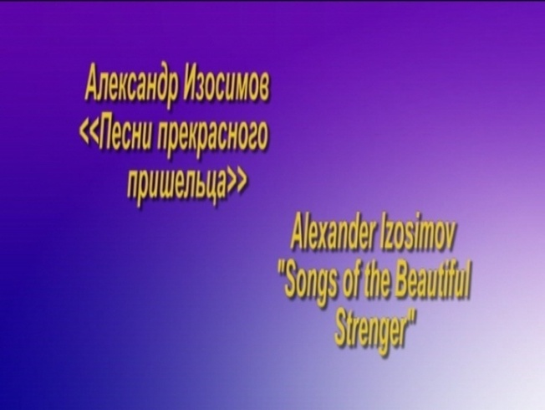

Кадр № 2. Светлана и Сабир Гаджиевы за работой. Гаджиевы Сабир и Светлана. Галерея художников Санкт-Петербурга: http://www.artrusspb.ru/sabir.htm. Дата обращения: 28 января 2017 года)

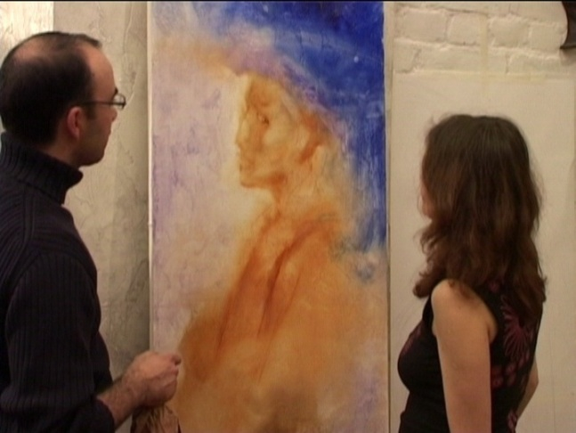

Кадр № 3 Гаджиевы «Гимны к ночи»
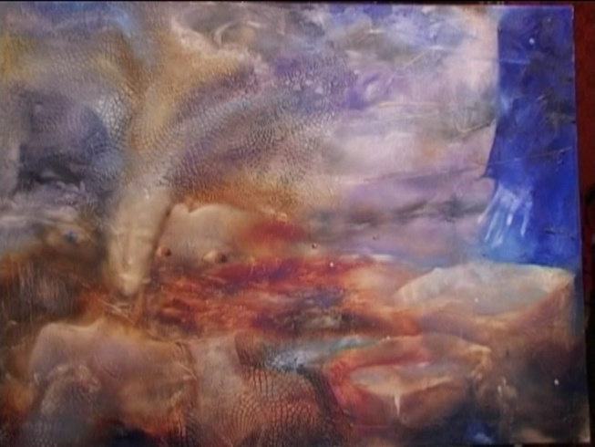

Кадр № 4 Гаджиевы «Рассветная песнь»

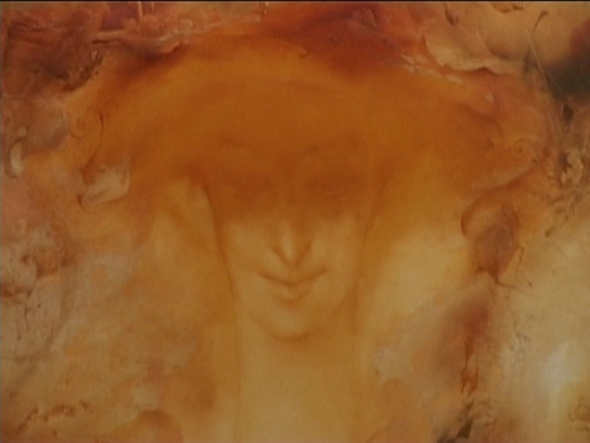

Кадр № 5. Прекрасный пришелец

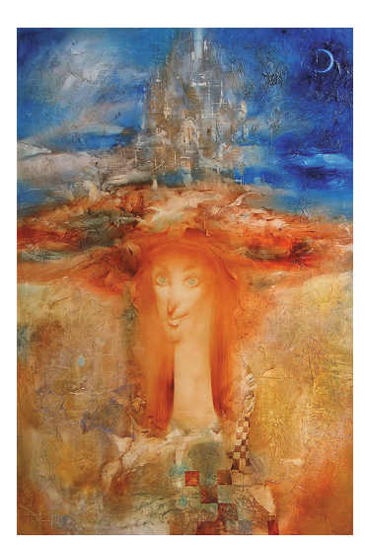

Нотные примеры:
№ 1 «Я так давно родился» (А. Тарковский),
№ 2 «Гимны к ночи» (Новалис).
№ 3 «Рассветная песнь» (А.Блок).

